Fájdalomterápiás kérdőív

Annak érdekében, hogy a lehető legjobban tudjunk Önnek segíteni, kérjük, hogy az alábbi kérdőívet legjobb tudása szerint töltse ki, majd juttassa el Fájdalom Ambulanciánkra. Javasoljuk, hogy egy példányát a házorvosával is ossza meg. A kérdőív kitöltése segít a személyre szabott kezelési terv elkészítésében, ezáltal az Ön előjegyzési időpontjainak megtervezésében. A kitöltött kérdőív egy másolatát kérjük a fajdalomambulancia@epc-honvedkorhaz.hu email-címre szíveskedjék elküldeni:

Név:
Születési név:
Születési hely, idő:
Édesanyja leánykori neve:
TAJ szám:
Telefon:
Email:
Lakcím:
Kérdőív kitöltésének dátuma:

Fájdalomterápiás kérdőív

- Mi a legfőbb oka annak, hogy felkereste Ambulanciánkat?

- Milyen ellátást vár az Ambulancián tett látogatásától?
☐ Konzultáció (tanácsok Önnek és a háziorvosának) | ☐ Életmódi tanácsok
☐ Injekciók/Ideg blokád | ☐ Gyógyszeres terápia
☐ Műtéti beavatkozás | ☐ Egyéb:
- Mikor kezdődött a fájdalma?

- Hogyan kezdődött a fájdalma?
☐ Munkahelyi baleset | ☐ Sport sérülés
☐ Otthoni baleset | ☐ Betegség után
☐ Műtétet követően | ☐ Nem ismert
☐ Autóbaleset | ☐ Egyéb:
- A fájdalmam:

☐ Szúró | ☐ Állandó
☐ Égő | ☐ Időszakos
☐ Lüktető | ☐ Éles
☐ Tompa | ☐ Nyilalló
☐ Sajgó
- A fájdalmam általában … a legrosszabb:
☐ Reggel | ☐ Este
☐ Délután | ☐ Nincs tipikus minta
- Mi okozza a fájdalmát?
☐ Hátra hajlás | ☐ Lépcsőzés
☐ Előre hajlás | ☐ Fizikai aktivitás
☐ Köhögés/Tüsszentés | ☐ Szexuális együttlét
☐ Emelés | ☐ Séta
☐ Állás | ☐ Hideg
☐ Vezetés | ☐ Meleg
☐ Finom érintés | ☐ Ülés
☐ Stressz | ☐ Munka
- Mi enyhíti a fájdalmát?
☐ Fürdő/Zuhany | ☐ Meditáció
☐ Fekvés | ☐ Állás
☐ Relaxáció | ☐ Hideg
☐ Torna | ☐ Gyógyszerek
☐ Ülés | ☐ Meleg
☐ Fizikoterápia | ☐ Séta
☐ Egyéb

- Kérjük, jelölje „X”-szel a fájdalom helyét
(elektronikus kitöltésnél húzza oda az X-t):
X
X
X
X
X
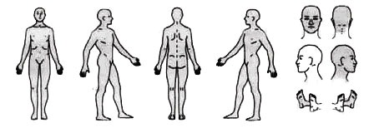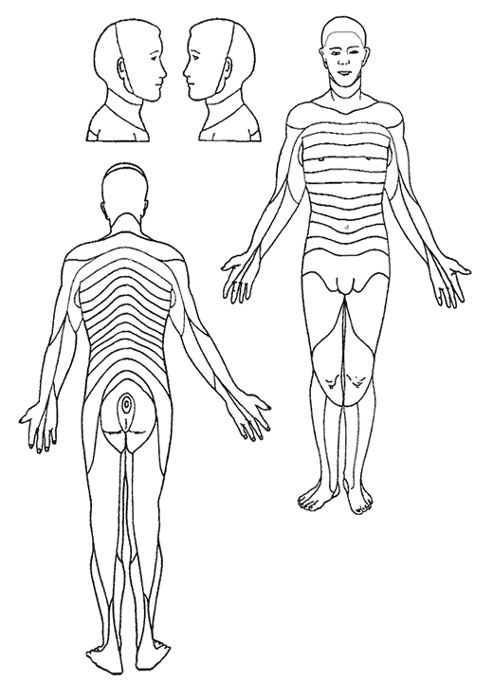
Jobb
Bal
Jobb
Bal
Jobb
Bal
Jobb
Bal
10. Kérjük, rangsorolja 1-től 10-ig a fájdalmas területeket. A 10 a legfájdalmasabb:
Fej, arc és száj | Nyak
Vállak | Karok
Has | Hát
Derék, farkcsont | Lábak
Medence | Végbéltáji terület, nemiszervek
- Határozza meg egy 1-től (nem zavaró) 10-ig (nagyon zavaró) terjedő skálán, hogy a fájdalom mennyire zavarta az alábbi tevékenységekben az elmúlt 24 órában:

Általános tevékenység | Szociális kapcsolatok
Hangulat | Életkedv
Munka | Otthoni feladatok
Séta | Szexuális együttlét
Alvás
12. Kezelték már Önt másik Fájdalom Ambulancián?
☐ Igen; Hol? / Mikor?
☐ Nem
13. Az elmúlt 12 hónapban hányszor járt a fájdalma miatt sürgősségi osztályon?
14. Milyen vizsgálatokat végeztek már el a fájdalma kivizsgálása kapcsán?
☐ Röntgen | Dátum: _________ | ☐ Csontizotóp vizsgálat | Dátum: _________
☐ CT vizsgálat | Dátum: _________ | ☐ EMG/NCV | Dátum: _________
☐ Myelogram | Dátum: _________ | ☐ EKG | Dátum: _________
☐ MRI | Dátum: _________ | ☐ Egyéb: _________ | Dátum: _________

15. Mi jellemzi az Ön munkáját?
☐ Teljes állás | ☐ Részmunkaidó | ☐ Otthonról dolgozik | ☐ Nyugdíjas
☐ Rokkantnyugdíjas | ☐ Betegállományban van | ☐ A fájdalom miatt nem dolgozik | ☐ Egyéb:
16. Átlagosan hány órát alszik éjszaka?
17. Nyugodt az alvása?
☐ Igen | ☐ Nem
18. Kérjük, jelölje meg, hogy eddig milyen kezelésekben részesül és milyen eredménnyel:
Fájdalom-terápiák | Befe-jezve | Nem lett befejezve | A fájdalom |  |  | Megjegyzések
Fájdalom-terápiák | Befe-jezve | Nem lett befejezve | csökkent | nem változott | nőtt | Megjegyzések
Gyógyszerek
Méregtelenítés
Műtéti beavatkozás
Epidurális szteroid injekciók
Csigolya kisízületi injekció
Trigger Pont injekció
Idegblokád
Gerincvelő stimuláció
Gyógyszer pumpa
Sugárkezelés
Fizikoterápia
Torna gyakorlatok
Manuálterápia
Trakciós kezelés
Passzív (meleg, jég, gyengéd masszázs, ultrahang)
Gyógyfürdő kezelés
Foglalkozás terápia
Ortézisek (pl.: cipőbetét)
Rögzítők, hevederek
Elektromos stimulációk (TENS)
Jóga
Hipnózis
Csoportterápia
Pszichológia tanácsadás

19. Rendszeresen szedett gyógyszerek (véralvadásgátló?):

20. Testsúly: kg Testmagasság: cm

Szeretnénk megtudni, hogy MA milyen jó vagy rossz az Ön egészségi állapota.
- Ez a skála 0-tól 100-ig számozott.
- Az elképzelhető legjobb egészségi állapotot „100”, míg az elképzelhető legrosszabb egészségi állapotot „0” jelöli.
- Kérjük, jelölje X-szel a skálán azt a pontot, amely megmutatja, hogy milyen az Ön MAI egészségi állapota.
- Ezután az alábbi rubrikába írja be azt a számot, amelyet a skálán megjelölt.
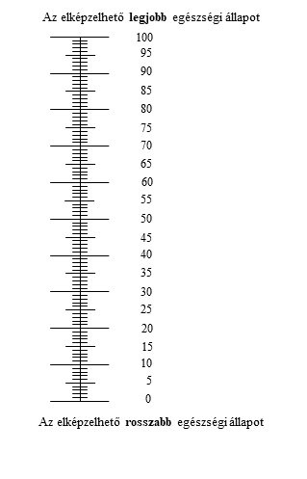
AZ ÖN MAI EGÉSZSÉGI ÁLLAPOTA =

Az egyes címsorok alatt kérjük jelölje be azt az EGY négyzetet, amely a legjobban jellemzi az Ön MAI egészségi állapotát.
MOZGÉKONYSÁG
Nincs problémám a járással 1 ☐
Enyhe problémám van a járással 2 ☐
Mérsékelt problémám van a járással 3 ☐
Súlyos problémám van a járással 4 ☐
Képtelen vagyok járni 5 ☐
ÖNELLÁTÁS
Nincs problémám a tisztálkodással és az öltözködéssel 1 ☐
Enyhe problémám van a tisztálkodással és az öltözködéssel 2 ☐
Mérsékelt problémám van a tisztálkodással és az öltözködéssel 3 ☐
Súlyos problémám van a tisztálkodással és az öltözködéssel 4 ☐
Képtelen vagyok önállóan tisztálkodni és öltözködni 5 ☐
SZOKÁSOS TEVÉKENYSÉGEK (pl. munka, tanulás, házimunka,
családi vagy szabadidős tevékenységek)
Nincs problémám a szokásos tevékenységeim elvégzésével 1 ☐
Enyhe problémám van a szokásos tevékenységeim elvégzésével 2 ☐
Mérsékelt problémám van a szokásos tevékenységeim elvégzésével 3 ☐
Súlyos problémám van a szokásos tevékenységeim elvégzésével 4 ☐
Képtelen vagyok elvégezni a szokásos tevékenységeimet 5 ☐
FÁJDALOM / ROSSZ KÖZÉRZET
Nincs fájdalmam vagy rossz közérzetem 1 ☐
Enyhe fájdalmam vagy kissé rossz közérzetem van 2 ☐
Mérsékelt fájdalmam vagy közepesen rossz közérzetem van 3 ☐
Súlyos fájdalmam vagy nagyon rossz közérzetem van 4 ☐
Rendkívül erős fájdalmam vagy rendkívül rossz közérzetem van 5 ☐
SZORONGÁS / DEPRESSZIÓ
Nem szorongok vagy nem vagyok depressziós 1 ☐
Enyhén szorongok vagy enyhén depressziós vagyok 2 ☐
Mérsékelten szorongok vagy közepesen depressziós vagyok 3 ☐
Nagyon szorongok vagy súlyosan depressziós vagyok 4 ☐
Rendkívül erősen szorongok vagy rendkívül depressziós vagyok 5 ☐

1. A fájdalom erőssége
☐ A fájdalom időnként jelentkezik és enyhe.
☐ A fájdalom gyenge és nem nagyon változik.
☐ A fájdalom időnként jelentkezik és közepes erősségű.
☐ A fájdalom közepes erősségű és nem változik jelentősen.
☐ A fájdalom időnként jelentkezik és igen erős.
☐ A fájdalom erős és nem változik jelentősen.

4. Gyalogjárás, séta
☐ Nincs fájdalmam járás közben.
☐ Van egy kis fájdalmam járás közben, de ez a távolsággal nem fokozódik.
☐ Nem tudok 1 km-nél többet megtenni a fájdalom fokozódása nélkül.
☐ Nem tudok ½ km-nél többet megtenni a fájdalom fokozódása nélkül.
☐ Nem tudok ¼ km-nél többet megtenni a fájdalom fokozódása nélkül.
☐ Nem tudok járni a fájdalom fokozódása nélkül.

2. Mosakodás és öltözködés
☐ Nem kell változtatnom a mosakodási és öltözködési szokásaimon, hogy elkerüljem a fájdalmat.
☐ Általában nem változtatok a mosakodási és öltözködési szokásaimon, csak ha fájdalmat okoz.
☐ A mosakodás és az öltözködés fokozza a fájdalmamat, de el tudom viselni anélkül, hogy változtatnom kellene a szokásaimon.
☐ A mosakodás és az öltözködés fokozza a fájdalmamat és változtatnom kell(ett) a szokásaimon emiatt.
☐ A fájdalom miatt részben segítséget kell igénybe vennem a mosakodáshoz és az öltözködéshez.
☐ A fájdalom miatt képtelen vagyok segítség nélkül mosakodni és öltözködni.

3. Súlyok emelése
☐ Nem tudok nehezet emelni a fájdalom fokozódása miatt.
☐ Tudok nehezet emelni, de az a fájdalmat fokozza.
☐ A fájdalom visszatart attól, hogy nehéz súlyokat emeljek fel a padlóról.
☐ A fájdalom visszatart attól, hogy nehéz súlyokat emeljek fel a padlóról, de fölemelem, ha kényelmes magasságban vannak (pl. az asztalon).
☐ A fájdalom visszatart attól, hogy nehéz súlyokat emeljek fel a padlóról, de könnyű vagy közepesen nehéz súlyokat fölemelek, ha azok kényelmes magasságban vannak.
☐ Többnyire csak igen kis súlyokat tudok emelni.

5. Ülés
☐ Bármilyen széken képes vagyok annyi ideig ülni, ameddig akarok.
☐ Csak a kedvenc székemben vagyok képes annyi ideig ülni, ameddig akarok.
☐ A fájdalom miatt nem ülök 1 óránál többet.
☐ A fájdalom miatt nem ülök fél óránál többet.
☐ A fájdalom miatt nem ülök 10 percnél többet.
☐ Kerülöm, hogy ülni kelljen, mert az rögtön fokozza a fájdalmat.

6. Állás
☐ Annyit tudok állni, amennyit akarok, ez nem okoz fájdalmat.
☐ Van fájdalmam állás során, de ez az idő múlásával nem erősödik.
☐ Nem tudok 1 óránál hosszabb ideig állni a fájdalom erősödése nélkül.
☐ Nem tudok fél óránál hosszabb ideig állni a fájdalom erősödése nélkül.
☐ Nem tudok 10 percnél hosszabb ideig állni a fájdalom erősödése nélkül.
☐ Kerülöm, hogy állni kelljen, mert az rögtön fokozza a fájdalmat.

7. Alvás
☐ Nincs fájdalmam fekvés közben.
☐ Van ugyan fájdalmam fekvés közben, de ez nem tart vissza attól, hogy lefeküdjem.
☐ A fájdalom miatt az éjszakai alvásom időtartama kevesebb, mint negyedével csökkent.
☐ A fájdalom miatt az éjszakai alvásom időtartama kevesebb, mint felével csökkent.
☐ A fájdalom miatt az éjszakai alvásom időtartama kevesebb, mint háromnegyedével csökkent.
☐ A fájdalom miatt egyáltalán nem alszom.

8. Társasági élet, szórakozás
☐ A fájdalom a társasági életem során nem jelentkezik.
☐ A társasági életem normális, de kissé fokozza a fájdalmamat.
☐ A fájdalom bizonyos tevékenységektől (pl. táncolás) eltekintve nem korlátozza a társasági életemet.
☐ A fájdalom miatt nem járok gyakran szórakozni.
☐ A fájdalom miatt a társasági életemet otthon élem, nem járok szórakozni.
☐ A fájdalom miatt egyáltalán nem élek társasági életet.

9. Utazás
☐ Nincs fájdalmam utazás közben.
☐ Az utazás kissé fokozza a fájdalmamat, de a mindennapokban ez nem korlátoz.
☐ Az utazás fokozza a fájdalmamat, de emiatt nem próbálok más utazási formákat keresni.
☐ Az utazás fokozza a fájdalmamat, emiatt próbálok más utazási formákat keresni.
☐ A fájdalom visszatart mindenfajta utazástól.
☐ A fájdalom visszatart mindenfajta utazástól, kivéve, ha lefekhetem.

10. A fájdalom erősségének változása
☐ A fájdalmam rohamosan javul.
☐ A fájdalmam erőssége hullámzik, de összességében romlik.
☐ A fájdalmam javul, de a javulás jelenleg lassú.
☐ A fájdalmam nem javul és nem romlik.
☐ A fájdalmam fokozatosan romlik.
☐ A fájdalmam rohamosan rosszabbodik.
Derékfájdalom esetén kérjük ezt is töltse ki! Együttműködését köszönjük. Kérjük, válaszoljon minden kérdésre és kérdésenként csak EGY választ jelöljön meg! Elképzelhető, hogy több állítást is valósnak érez, de kérjük, hogy azt válassza, amelyik legjobban megközelíti az Ön problémáit.

